Технологии конструирования программного обеспечения
Отчет по лабораторной работе № 5
Группа: 241-327 Студент: Дубина Анастасия Александровна

Задание на лабораторную работу
2. Банкомат Атрибуты: ID, общая сумма денег в банкомате, вероятность отсутствия связи с банком. Операции: ввести PIN-код, внять заданную сумму, завершить работу, загрузить деньги в банкомат | Ожидание, Аутентификация пользователя, Выполнение операций, Заблокирован (денег нет)

Диаграмма классов
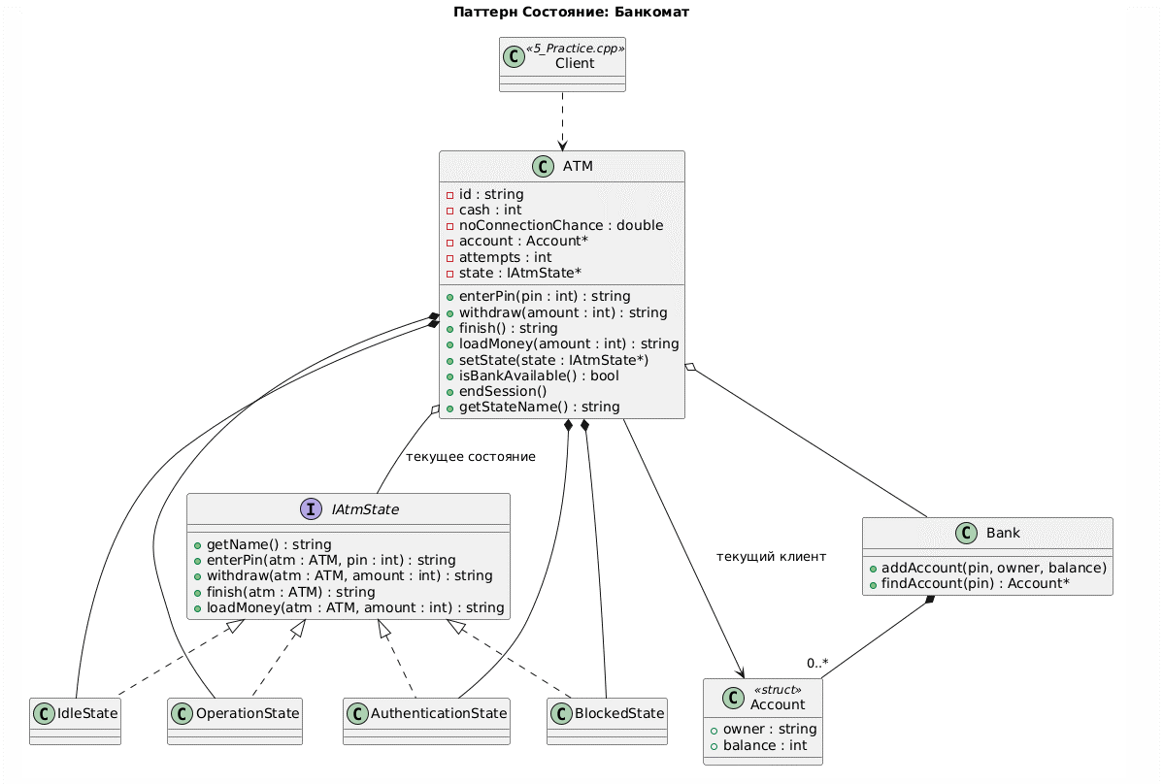

Диаграмма последовательности
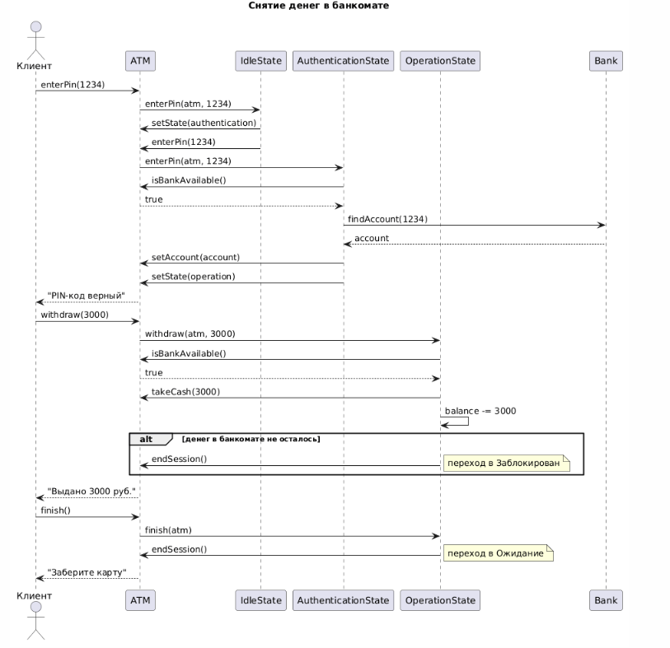
Диаграмма состояний
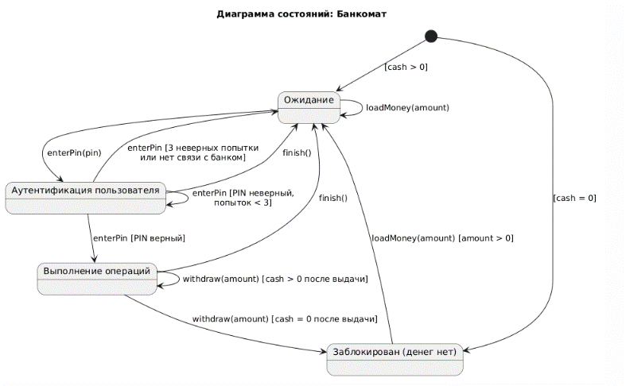
Исходный код программы
5_AtmState.h
#pragma once

#include <string>
#include <map>
#include <random>

namespace AtmSystem {

// ======================= Банк =======================

// Счет клиента банка
struct Account {
std::string owner;
int balance;
};

// Банк хранит счета; ключ - PIN-код карты (упрощение для лабораторной)
class Bank {
public:
void addAccount(int pin, const std::string& owner, int balance) {
accounts[pin] = Account{ owner, balance };
}

Account* findAccount(int pin) {
auto it = accounts.find(pin);
return it == accounts.end() ? nullptr : &it->second;
}

private:
std::map<int, Account> accounts;
};

class ATM;

// ======================= Интерфейс Состояние =======================

// Каждая операция банкомата возвращает сообщение для пользователя
class IAtmState {
public:
virtual ~IAtmState() {}
virtual std::string getName() const = 0;
virtual std::string enterPin(ATM& atm, int pin) = 0;
virtual std::string withdraw(ATM& atm, int amount) = 0;
virtual std::string finish(ATM& atm) = 0;
virtual std::string loadMoney(ATM& atm, int amount) = 0;
};

// ======================= Конкретные состояния =======================

class IdleState : public IAtmState {
public:
std::string getName() const override { return "Ожидание"; }
std::string enterPin(ATM& atm, int pin) override;
std::string withdraw(ATM& atm, int amount) override;
std::string finish(ATM& atm) override;
std::string loadMoney(ATM& atm, int amount) override;
};

class AuthenticationState : public IAtmState {
public:
std::string getName() const override { return "Аутентификация пользователя"; }
std::string enterPin(ATM& atm, int pin) override;
std::string withdraw(ATM& atm, int amount) override;
std::string finish(ATM& atm) override;
std::string loadMoney(ATM& atm, int amount) override;
};

class OperationState : public IAtmState {
public:
std::string getName() const override { return "Выполнение операций"; }
std::string enterPin(ATM& atm, int pin) override;
std::string withdraw(ATM& atm, int amount) override;
std::string finish(ATM& atm) override;
std::string loadMoney(ATM& atm, int amount) override;
};

class BlockedState : public IAtmState {
public:
std::string getName() const override { return "Заблокирован"; }
std::string enterPin(ATM& atm, int pin) override;
std::string withdraw(ATM& atm, int amount) override;
std::string finish(ATM& atm) override;
std::string loadMoney(ATM& atm, int amount) override;
};

// ======================= Конечный автомат =======================

// Банкомат хранит текущее состояние и передает ему все операции.
// Объекты состояний создаются один раз и переключаются указателем.
class ATM {
public:
static const int MAX_ATTEMPTS = 3;

ATM(const std::string& id, int cash, double noConnectionChance, Bank& bank, unsigned int seed)
: id(id), cash(cash), noConnectionChance(noConnectionChance), bank(bank),
random(seed), account(nullptr), attempts(0) {
state = cash > 0 ? (IAtmState*)&idle : (IAtmState*)&blocked;
}

// Операции, которые вызывает пользователь
std::string enterPin(int pin) { return state->enterPin(*this, pin); }
std::string withdraw(int amount) { return state->withdraw(*this, amount); }
std::string finish() { return state->finish(*this); }
std::string loadMoney(int amount) { return state->loadMoney(*this, amount); }

std::string getId() const { return id; }
int getCash() const { return cash; }
std::string getStateName() const { return state->getName(); }

// Методы ниже используют классы состояний
void setState(IAtmState* newState) { state = newState; }
IAtmState* getIdleState() { return &idle; }
IAtmState* getAuthenticationState() { return &authentication; }
IAtmState* getOperationState() { return &operation; }
IAtmState* getBlockedState() { return &blocked; }

void addCash(int amount) { cash += amount; }
void takeCash(int amount) { cash -= amount; }

Bank& getBank() { return bank; }
Account* getAccount() { return account; }
void setAccount(Account* value) { account = value; }

int getAttempts() const { return attempts; }
void setAttempts(int value) { attempts = value; }

// Есть ли связь с банком (случайное событие)
bool isBankAvailable() {
std::uniform_real_distribution<double> dist(0.0, 1.0);
return dist(random) >= noConnectionChance;
}

// Завершение сеанса: сброс данных клиента и переход в нужное состояние
void endSession() {
account = nullptr;
attempts = 0;
state = cash > 0 ? (IAtmState*)&idle : (IAtmState*)&blocked;
}

private:
std::string id;
int cash;
double noConnectionChance;
Bank& bank;
std::mt19937 random;
Account* account;
int attempts;

IdleState idle;
AuthenticationState authentication;
OperationState operation;
BlockedState blocked;
IAtmState* state;
};

// ======================= Реализация состояний =======================

// --- Ожидание ---

inline std::string IdleState::enterPin(ATM& atm, int pin) {
atm.setState(atm.getAuthenticationState());
return atm.enterPin(pin);
}

inline std::string IdleState::withdraw(ATM&, int) {
return "Сначала введите PIN-код";
}

inline std::string IdleState::finish(ATM&) {
return "Банкомат уже в режиме ожидания";
}

inline std::string IdleState::loadMoney(ATM& atm, int amount) {
if (amount <= 0) return "Сумма загрузки должна быть больше нуля";
atm.addCash(amount);
return "Загружено " + std::to_string(amount) + " руб.";
}

// --- Аутентификация пользователя ---

inline std::string AuthenticationState::enterPin(ATM& atm, int pin) {
if (!atm.isBankAvailable()) {
atm.endSession();
return "Нет связи с банком, попробуйте позже";
}
Account* account = atm.getBank().findAccount(pin);
if (account != nullptr) {
atm.setAccount(account);
atm.setState(atm.getOperationState());
return "PIN-код верный. Здравствуйте, " + account->owner;
}
atm.setAttempts(atm.getAttempts() + 1);
if (atm.getAttempts() >= ATM::MAX_ATTEMPTS) {
atm.endSession();
return "Неверный PIN-код. Попытки исчерпаны, карта изъята";
}
return "Неверный PIN-код. Осталось попыток: " +
std::to_string(ATM::MAX_ATTEMPTS - atm.getAttempts());
}

inline std::string AuthenticationState::withdraw(ATM&, int) {
return "Сначала введите верный PIN-код";
}

inline std::string AuthenticationState::finish(ATM& atm) {
atm.endSession();
return "Операция отменена, заберите карту";
}

inline std::string AuthenticationState::loadMoney(ATM&, int) {
return "Банкомат занят клиентом, загрузка невозможна";
}

// --- Выполнение операций ---

inline std::string OperationState::enterPin(ATM&, int) {
return "PIN-код уже введен";
}

inline std::string OperationState::withdraw(ATM& atm, int amount) {
if (amount <= 0 || amount % 100 != 0) return "Сумма должна быть кратна 100 руб.";
if (amount > atm.getCash()) return "В банкомате недостаточно денег";
if (amount > atm.getAccount()->balance) return "Недостаточно средств на счете";
if (!atm.isBankAvailable()) return "Нет связи с банком, операция не выполнена";

atm.getAccount()->balance -= amount;
atm.takeCash(amount);
std::string message = "Выдано " + std::to_string(amount) + " руб. Остаток на счете: " +
std::to_string(atm.getAccount()->balance) + " руб.";
if (atm.getCash() == 0) {
atm.endSession();
message += " Деньги в банкомате закончились, банкомат заблокирован";
}
return message;
}

inline std::string OperationState::finish(ATM& atm) {
atm.endSession();
return "Работа завершена, заберите карту";
}

inline std::string OperationState::loadMoney(ATM&, int) {
return "Банкомат занят клиентом, загрузка невозможна";
}

// --- Заблокирован (денег нет) ---

inline std::string BlockedState::enterPin(ATM&, int) {
return "Банкомат заблокирован: нет денег";
}

inline std::string BlockedState::withdraw(ATM&, int) {
return "Банкомат заблокирован: нет денег";
}

inline std::string BlockedState::finish(ATM&) {
return "Банкомат заблокирован: нет денег";
}

inline std::string BlockedState::loadMoney(ATM& atm, int amount) {
if (amount <= 0) return "Сумма загрузки должна быть больше нуля";
atm.addCash(amount);
atm.setState(atm.getIdleState());
return "Загружено " + std::to_string(amount) + " руб. Банкомат разблокирован";
}
}

5_Practice.cpp
#include <iostream>
#include <string>
#include <random>
#include <clocale>
#include "5_AtmState.h"

using namespace std;
using namespace AtmSystem;

// Выполняет операцию и печатает ответ и новое состояние
void show(ATM& atm, const string& action, const string& answer) {
cout << action << " -> " << answer << endl;
cout << " [состояние: " << atm.getStateName() << ", в банкомате "
<< atm.getCash() << " руб.]" << endl;
}

// ======================= Тестирование =======================

class Tester {
public:
Tester() : passed(0), failed(0) {}

void check(bool condition, const string& name) {
if (condition) {
passed++;
cout << " [OK] " << name << endl;
} else {
failed++;
cout << " [FAIL] " << name << endl;
}
}

void printResult() const {
cout << "Пройдено: " << passed << ", провалено: " << failed << endl;
}

private:
int passed;
int failed;
};

// Банк с одним счетом: PIN 1234, баланс 10000
void fillBank(Bank& bank) {
bank.addAccount(1234, "Иванов", 10000);
}

void testInitialState(Tester& t) {
Bank bank;
ATM withMoney("A1", 5000, 0, bank, 1);
ATM empty("A2", 0, 0, bank, 1);
t.check(withMoney.getStateName() == "Ожидание", "Банкомат с деньгами начинает в Ожидании");
t.check(empty.getStateName() == "Заблокирован", "Пустой банкомат начинает в состоянии Заблокирован");
}

void testIdle(Tester& t) {
Bank bank;
fillBank(bank);
ATM atm("A1", 5000, 0, bank, 1);
atm.withdraw(1000);
t.check(atm.getStateName() == "Ожидание" && atm.getCash() == 5000, "В Ожидании снять деньги нельзя");
atm.loadMoney(1000);
t.check(atm.getStateName() == "Ожидание" && atm.getCash() == 6000, "В Ожидании можно загрузить деньги");
}

void testAuthentication(Tester& t) {
Bank bank;
fillBank(bank);
ATM atm("A1", 5000, 0, bank, 1);

atm.enterPin(1111);
t.check(atm.getStateName() == "Аутентификация пользователя" && atm.getAttempts() == 1,
"Неверный PIN: остаемся в Аутентификации");
atm.enterPin(1234);
t.check(atm.getStateName() == "Выполнение операций", "Верный PIN: переход к операциям");

ATM atm2("A2", 5000, 0, bank, 1);
atm2.enterPin(1);
atm2.enterPin(2);
atm2.enterPin(3);
t.check(atm2.getStateName() == "Ожидание" && atm2.getAttempts() == 0,
"Три неверных PIN: возврат в Ожидание");

ATM atm3("A3", 5000, 0, bank, 1);
atm3.enterPin(1111);
atm3.finish();
t.check(atm3.getStateName() == "Ожидание", "Отмена во время Аутентификации");
}

void testNoConnection(Tester& t) {
Bank bank;
fillBank(bank);
// Вероятность отсутствия связи 100%
ATM atm("A1", 5000, 1.0, bank, 1);
string answer = atm.enterPin(1234);
t.check(atm.getStateName() == "Ожидание" && answer.find("Нет связи") != string::npos,
"Без связи с банком вход невозможен");
}

void testOperations(Tester& t) {
Bank bank;
fillBank(bank);
ATM atm("A1", 5000, 0, bank, 1);
atm.enterPin(1234);

atm.withdraw(1000);
t.check(atm.getCash() == 4000 && bank.findAccount(1234)->balance == 9000,
"Снятие 1000 руб.: меньше и в банкомате, и на счете");
atm.withdraw(150);
t.check(atm.getCash() == 4000, "Сумма не кратная 100 не выдается");
atm.withdraw(4500);
t.check(atm.getCash() == 4000, "Нельзя снять больше, чем есть в банкомате");
atm.loadMoney(1000);
t.check(atm.getCash() == 4000, "Во время обслуживания клиента загрузка запрещена");
atm.finish();
t.check(atm.getStateName() == "Ожидание", "Завершение работы: возврат в Ожидание");
}

void testBalance(Tester& t) {
Bank bank;
bank.addAccount(1111, "Петров", 500);
ATM atm("A1", 5000, 0, bank, 1);
atm.enterPin(1111);
atm.withdraw(1000);
t.check(atm.getCash() == 5000 && bank.findAccount(1111)->balance == 500,
"Нельзя снять больше, чем на счете");
}

void testBlocked(Tester& t) {
Bank bank;
fillBank(bank);
ATM atm("A1", 2000, 0, bank, 1);
atm.enterPin(1234);
atm.withdraw(2000);
t.check(atm.getStateName() == "Заблокирован" && atm.getCash() == 0,
"Деньги закончились: банкомат заблокирован");

atm.enterPin(1234);
t.check(atm.getStateName() == "Заблокирован", "В заблокированном банкомате PIN не принимается");

atm.loadMoney(10000);
t.check(atm.getStateName() == "Ожидание" && atm.getCash() == 10000,
"После загрузки денег банкомат разблокирован");
}

void runTests() {
Tester t;
cout << "\n===== Тестирование =====" << endl;
testInitialState(t);
testIdle(t);
testAuthentication(t);
testNoConnection(t);
testOperations(t);
testBalance(t);
testBlocked(t);
t.printResult();
}

// ======================= Демонстрация =======================

int main() {
setlocale(LC_ALL, "Russian");

Bank bank;
bank.addAccount(1234, "Иванов", 10000);
bank.addAccount(4321, "Петрова", 3000);

// Вероятность отсутствия связи с банком - 10%
random_device device;
ATM atm("ATM-001", 5000, 0.1, bank, device());

cout << "===== Демонстрация =====" << endl;
cout << "Банкомат " << atm.getId() << ", состояние: " << atm.getStateName()
<< ", денег: " << atm.getCash() << " руб." << endl << endl;

show(atm, "Снять 1000", atm.withdraw(1000));
show(atm, "Ввести PIN 1111", atm.enterPin(1111));
show(atm, "Ввести PIN 1234", atm.enterPin(1234));
show(atm, "Снять 3000", atm.withdraw(3000));
show(atm, "Завершить работу", atm.finish());

show(atm, "Ввести PIN 4321", atm.enterPin(4321));
show(atm, "Снять 2000", atm.withdraw(2000));
show(atm, "Ввести PIN 4321", atm.enterPin(4321));
show(atm, "Загрузить 20000", atm.loadMoney(20000));
show(atm, "Ввести PIN 4321", atm.enterPin(4321));
show(atm, "Снять 2000", atm.withdraw(2000));
show(atm, "Завершить работу", atm.finish());

runTests();
return 0;
}

